BOLETÍN Nº 10.346-10

INFORME DE LA COMISIÓN DE HACIENDA SOBRE EL PROYECTO DE ACUERDO QUE APRUEBA EL CONVENIO ENTRE LA REPÚBLICA DE CHILE Y LA REPÚBLICA ARGENTINA PARA ELIMINAR LA DOBLE IMPOSICIÓN EN RELACIÓN A LOS IMPUESTOS SOBRE LA RENTA Y SOBRE EL PATRIMONIO Y PARA PREVENIR LA EVASIÓN Y ELUSIÓN FISCAL, SU PROTOCOLO Y EL MEMORANDO DE ENTENDIMIENTO RELATIVO A SU APLICACIÓN, SUSCRITOS EN SANTIAGO, CHILE, EL 15 DE MAYO DE 2015.

HONORABLE CÁMARA:

La Comisión de Hacienda informa el proyecto de ley mencionado en el epígrafe, en cumplimiento del inciso segundo del artículo 17 de la ley N° 18.918, Orgánica Constitucional del Congreso Nacional, y conforme a lo dispuesto en el inciso segundo del artículo 226 del Reglamento de la Corporación.

CONSTANCIAS REGLAMENTARIAS PREVIAS

1.- Origen y urgencia

La iniciativa tuvo su origen en la Cámara de Diputados, mediante Mensaje. Sin urgencia.

2.- Artículos que la Comisión Técnica dispuso que fueran conocidas por ésta.

La Comisión de Relaciones Exteriores dispuso en su informe que esta Comisión tomara conocimiento del proyecto de acuerdo aprobatorio del Convenio respectivo. Por tratarse de un tratado internacional la votación incidirá en aprobar o rechazar el proyecto de acuerdo respectivo.

3.- Disposiciones o indicaciones rechazadas

No hay

4.- Modificaciones introducidas al texto aprobado por la Comisión Técnica y calificación de normas incorporadas

No hay

5.- Disposiciones que no fueron aprobadas por unanimidad

No hay

6.- Se designó Diputado Informante al señor José Miguel Ortiz.

Asistieron a la Comisión, durante el estudio del proyecto, las siguientes personas:

- Sr. Alejandro Micco, Subsecretario de Hacienda.
- Sr. Alberto cuevas, asesor legislativo de la Subsecretaría.

Sr. Pablo Nilo Donoso, abogado del Departamento de Servicios, Inversiones y Transporte aéreo de la DIRECON.

Sra. Liselotte Kana, jefa del departamento de normas internacionales, del Servicio de Impuestos Internos.

Sra. Carolina Araneda, abogada del departamento de normas internacionales, del Servicio de Impuestos Internos.

Sr. Javier Alarcón, abogado asesor en política tributaria del Ministerio de Hacienda.

La Comisión de Relaciones Exteriores dispuso en su informe que esta Comisión tomara conocimiento del proyecto de acuerdo aprobatorio del Convenio respectivo.

La idea matriz o fundamental de este Proyecto de Acuerdo: es aprobar el Convenio entre la República de Chile y la República Argentina para Eliminar la Doble Imposición en relación a los Impuestos sobre la Renta y sobre el Patrimonio y para Prevenir la Evasión y Elusión Fiscal, su Protocolo y el Memorando de Entendimiento relativo a su aplicación, suscritos en Santiago, Chile, el 15 de mayo de 2015.

El Mensaje, informa que el Convenio con la República Argentina para “Eliminar la Doble Imposición en relación a los Impuestos sobre la Renta y sobre el Patrimonio y para Prevenir la Evasión y Elusión Fiscal”, es similar a otros suscritos con Australia, Bélgica, Brasil, Canadá, Colombia, Corea, Croacia, Dinamarca, Ecuador, España, Estados Unidos de América, Francia, Irlanda, Malasia, México, Noruega, Nueva Zelandia, Paraguay, Perú, Polonia, Portugal, Reino Unido, Rusia, Sudáfrica, Suecia, Suiza y Tailandia, que se basan en el modelo elaborado por la Organización para la Cooperación y el Desarrollo Económicos (OCDE); con diferencias específicas derivadas de la necesidad de cada país de adecuarlo a su propia legislación y política impositiva. Hace presente, a continuación, que, si bien los comentarios a ese modelo no están destinados a figurar como anexo al Convenio que se firme, que es el único instrumento jurídicamente obligatorio de carácter internacional, pueden, no obstante, ser de gran ayuda para la aplicación e interpretación del mismo.

Estructura del Convenio

El Convenio consta de un Preámbulo y de treinta y dos artículos.

En el Preámbulo, los Estados Contratantes manifiestan las consideraciones que tuvieron presente para la suscripción del Convenio.

En el articulado, a su vez, se regulan las siguientes materias: ámbito de aplicación del Convenio (artículos 1 y 2); definiciones (artículos 3, 4 y 5); imposición de las rentas (artículos 6 a 21); imposición del patrimonio (artículo 22); métodos para eliminar la doble imposición (artículos 23 y 24), disposiciones especiales (artículos 25 a 30); y disposiciones finales (artículos 31 y 32).

Finalmente, el Convenio contempla un Protocolo y un Memorando de Entendimiento relativo a su aplicación.

Aspectos esenciales del Convenio

El Convenio se aplicará a las personas residentes de uno o de ambos Estados Contratantes, respecto de los impuestos sobre la renta y al patrimonio que los afecten.

Así, respecto de ciertos tipos de rentas, solo uno de los Estados Contratantes tendrá el derecho de someterlas a imposición, siendo consideradas rentas exentas en el otro Estado. En aquellos casos en que ambos Estados tienen el derecho de someter a imposición un tipo de renta, el Estado de la residencia, otorga un crédito por los impuestos pagados en el otro Estado.

En el caso de Chile, operan los artículos 41 A, 41 B y 41 C de la Ley sobre Impuesto a la Renta, que regulan el crédito que se reconoce contra el impuesto de Primera Categoría e impuestos finales, Global Complementario o Adicional, por los impuestos pagados en el extranjero, para todos los tipos de rentas contempladas en el Convenio.

3. Tratamiento específico de las Rentas y del Patrimonio

a.Rentas de Bienes Inmuebles

Pueden gravarse en ambos Estados, sin que se aplique límite alguno para el gravamen impuesto por el Estado donde se encuentren situados los bienes.

b.Beneficios Empresariales

Solo pueden someterse a imposición en aquel Estado donde reside quien explota la empresa. Si dicha empresa realiza actividades en el otro Estado Contratante, por medio de un establecimiento permanente, los beneficios de la empresa también pueden someterse a imposición en ese otro Estado.

c.Transporte marítimo, aéreo y terrestre

Los beneficios de una empresa de uno de los Estados Contratantes, solo pueden someterse a imposición en ese Estado.

d.Empresas Asociadas

Cada Estado Contratante mantiene la facultad para proceder a la rectificación de la base imponible de las empresas asociadas (sociedades matrices y sus filiales, o sociedades sometidas a un control común), cuando dicha renta no refleje las utilidades reales que hubieran obtenido en el caso de ser empresas independientes.

e. Dividendos

Los dividendos pagados por una sociedad residente de uno de los Estados Contratantes a un residente del otro, pueden someterse a imposición en ambos Estados. Con todo, si el beneficiario efectivo de los dividendos es un residente del otro Estado, el impuesto no podrá exceder de los límites que el acuerdo señala.

f. Intereses y Regalías

Los intereses y regalías pueden ser gravados en ambos Estados Contratantes. Sin embargo, se limita el derecho a gravarlos por parte del Estado del que procedan, si el beneficiario efectivo de los intereses y regalías es residente del otro Estado Contratante. En este caso, el impuesto exigido no puede exceder de los límites que se indican a continuación:

i. Intereses:

•4 por ciento del importe bruto de los intereses derivados de la venta a crédito efectuada al comprador de la maquinaria y equipo por el beneficiario efectivo que es el vendedor de la maquinaria y equipo.

•12 por ciento del importe bruto de los intereses derivados de préstamos otorgados por bancos y compañías de seguros; y bonos y valores que son regular y sustancialmente transados en una bolsa de valores reconocida.

•15 por ciento del importe bruto de los intereses en todos los demás casos.

ii.Regalías:

•3 por ciento del importe bruto pagado por el uso o el derecho al uso de noticias.

•10 por ciento del importe bruto pagado por el uso o el derecho al uso de un derecho de autor sobre cualquier obra literaria, artística o científica; de una patente, marca de fábrica etc.

•15 por ciento del importe bruto de las regalías en todos los demás casos.

g. Ganancias de capital por enajenación de bienes

Las ganancias que un residente de uno de los Estados Contratantes obtenga de la enajenación de bienes inmuebles situados en el otro, pueden gravarse en ambos Estados, sin restricciones de ninguna especie.

h. Servicios personales independientes

Las rentas que una persona natural, residente en uno de los Estados Contratantes, obtenga por la prestación de servicios personales independientes u otras actividades de carácter independiente, solo pueden gravarse en ese Estado. Esto con las excepciones que establece el acuerdo.

i. Rentas de un empleo

Las rentas provenientes de un empleo realizado en el otro Estado Contratante, pueden gravarse tanto en el Estado de residencia como en el Estado donde se presta el servicio. Con las excepciones que establece el acuerdo.

j. Honorarios de directores, artistas y deportistas, pensiones, funciones públicas y estudiantes

Los honorarios de directores y otros pagos similares que un residente de uno de los Estados Contratantes obtenga como miembro de un directorio o de un órgano similar de una sociedad residente del otro Estado, pueden someterse a imposición en ambos Estados.

k.Otras rentas

En cuanto a las rentas no mencionadas expresamente, el Convenio contempla dos situaciones diversas. Así, si provienen del otro Estado Contratante, ya sea Chile o Argentina, según sea el caso, ambos Estados tienen derecho a gravarlas de acuerdo a su legislación. En cambio, si provienen de un tercer Estado, solo se pueden gravar en el Estado donde reside el receptor de la renta.

l.Patrimonio

El Convenio regula expresamente la imposición del patrimonio, el que de estar constituido por bienes inmuebles o por bienes muebles de un establecimiento permanente que un residente de uno de los Estados Contratantes tiene en el otro Estado, puede gravarse en ambos.

Métodos para eliminar la doble imposición.

Se otorgan créditos deducibles del impuesto a pagar en el otro país.

Limitación de beneficios.

Se establece que para que un residente de un Estado Contratante tenga derecho a los beneficios del Convenio, tal residente deber ser una persona calificada en los términos definidos en éste.

Otras disposiciones

a. Principio de no discriminación

Los nacionales de uno de los Estados Contratantes no serán sometidos en el otro a un trato menos favorable que el que se aplica a los nacionales de este último Estado que se encuentren en las mismas condiciones.

b. Procedimiento de Acuerdo Mutuo

Las autoridades competentes de los Estados Contratantes harán lo posible por resolver, mediante acuerdo mutuo, las cuestiones derivadas de reclamaciones de contribuyentes que consideren que las medidas adoptadas por uno o ambos Estados implican o pueden implicar una imposición que no esté conforme con el Convenio.

c. Intercambio de Información

Para efectos de la aplicación del Convenio y de la legislación tributaria de los Estados Contratantes, se contempla el mecanismo de intercambio de información entre las autoridades competentes respectivas.

d. Asistencia en la recaudación de impuestos

Los Estados Contratantes podrán prestarse asistencia mutua en la recaudación de sus impuestos.

e. Miembros de Misiones Diplomáticas y de Oficinas Consulares

El Convenio no afecta los privilegios fiscales de miembros de misiones diplomáticas u oficinas consulares.

Entrada en Vigor

Cada uno de los Estados Contratantes notificará al otro, a través de la vía diplomática, el cumplimiento de los procedimientos exigidos por su legislación para la entrada en vigor del Convenio.

Igualmente, las disposiciones del Convenio se aplicarán:

i.En Argentina:

Con respecto a impuestos retenidos en la fuente, sobre los montos pagados, a partir del primer día de enero, inclusive, del año calendario siguiente a aquel en que el Convenio entre en vigor.

Con respecto a otros impuestos sobre la renta y el patrimonio, para los ejercicios fiscales que comiencen, a partir del primer día de enero, inclusive, del año calendario siguiente a aquel en que el Convenio entre en vigor.

ii.En Chile:

Con respecto a los impuestos sobre las rentas que se obtengan y a las cantidades que se paguen, abonen en cuenta, se pongan a disposición o se contabilicen como gasto, a partir del primer día del mes de enero del año calendario inmediatamente siguiente a aquel en que el Convenio entre en vigor.

Con respecto al intercambio de información que obre en poder de bancos, en la medida que esa información se encuentre comprendida en el artículo 1 del decreto con fuerza de ley N° 707, de 1982 y en el artículo 154 del decreto con fuerza de ley N° 3, de 1997, del Ministerio de Hacienda, se encontrará disponible solo respecto de operaciones bancarias que se lleven a cabo a partir del 1° de enero de 2010.

Denuncia

El Convenio tendrá una vigencia indefinida y podrá ser denunciado por cualquiera de los Estados Contratantes, a más tardar el 30 de junio de cada año calendario posterior a aquél en que entre en vigor, mediante un aviso por escrito, a través de la vía diplomática.

Protocolo

El Protocolo del Convenio forma parte integrante de este y regula situaciones de carácter general o específico. Respecto de estas últimas, ellas se tratan en los artículos que afectan.

Memorando de Entendimiento

Este documento recoge el acuerdo interpretativo del Convenio, alcanzado por Chile y Argentina, entendiendo y confirmando que:

a.El Convenio no impedirá a un Estado contratante aplicar las disposiciones de su normativa interna relativas a la prevención de la evasión fiscal.
b.Los beneficios del Convenio no se otorgarán a una persona que no sea la beneficiaria efectiva de las rentas procedentes del otro Estado contratante o de los elementos de patrimonio allí situados.

c.El Convenio no impedirá a los Estados contratantes la aplicación de sus normas internas relativas a la transparencia fiscal internacional (Controlled Foreign Companies) o subcapitalización, o las normas que se establezcan sobre las mismas materias.

Incidencia en materia presupuestaria y financiera

El informe financiero N° 139 de 14 de septiembre de 2015, elaborado por la Dirección de Presupuestos, expresa que en el contexto de la creciente integración de las economías del mundo y el compromiso de los Estados miembros de la OCDE de avanzar en la suscripción de acuerdos que eliminen la doble tributación y faciliten el intercambio de información tributaria, el Gobierno de la República de Chile y la República Argentina, han acordado que eliminarán la doble imposición en lo relativo a los impuestos sobre la renta y sobre el patrimonio y para prevenir la evasión y elusión fiscal.

Señala que cabe tener en consideración que a través del presente acuerdo se actualiza el convenio de doble tributación vigente hasta el año 2012, desde los principios inherentes a la aplicación del Pacto Andino en la década de 1970, a las recientes recomendaciones del "Foro Global sobre Transparencia e Intercambio de Información Tributaria", impulsado por el G-20 y la OCDE.

Indica que a través del acuerdo, se precisa y establece la potestad tributaria a aplicar por cada parte y la exención simultánea de la otra, respecto de los gravámenes a los distintos tipos de rentas o de patrimonio, con la finalidad de evitar la doble tributación. Adicionalmente, ambas repúblicas se prestarán asistencia mutua mediante el intercambio de información que previsiblemente pueda resultar de interés para la administración y la aplicación de su derecho Interno, relativa a los impuestos y asuntos penales tributarios a que se refiere el acuerdo en comento.

En cuanto a los efectos del proyecto de acuerdo sobre el Presupuesto Fiscal, el informe señala que el acuerdo suscrito con la República Argentina provoca un efecto directo en la recaudación tributaria anual, disminuyéndola en aproximadamente USD $10 millones, según levantamiento de información efectuado por el Servicio de Impuestos Internos, de la Declaraciones Juradas N° 1.912, relativas a personas sin domicilio ni residencia en Chile y de origen argentino.

Por otra parte, agrega que la aprobación del presente acuerdo no involucra un mayor gasto fiscal, ya que las obligaciones que de su aplicación se deriven serán cubiertas con la reasignación de los recursos que la Ley de Presupuestos del Sector Público contempla para el funcionamiento de la Administración Tributaria.

Debate de las normas sometidas a la consideración de la Comisión, en la especie todo el proyecto de acuerdo.

El señor Alejandro Micco (Subsecretario de Hacienda), plantea la importancia que tiene para el Gobierno de Chile seguir con este proceso de internacionalización de la economía y, en particular, con los asuntos tributarios. Recuerda que dentro de la reforma tributaria uno de los puntos importantes que se planteó es la relevancia de seguir aumentando los acuerdos que eliminan la doble tributación entre los países, con el objeto de lograr mayor cambio de información y facilitar la inversión. Refiere que es en ese mismo esquema en el cual se presentan estos dos acuerdos de ley: uno con la República Argentina y otro con los Emiratos Árabes.

Informa que no tienen impacto fiscal, salvo el suscrito con la República Argentina que, según las declaraciones juradas de Servicio de Impuestos Internos sería de 10 millones de dólares. Explica que una vez aprobados estos acuerdos empiezan a aumentar las relaciones comerciales y de inversión entre los contratantes lo que genera un incremento de la tributación.

La señora Liselotte Kana (Jefa de Asuntos Internacionales de Servicio de Impuestos Internos), entrega información detallada del tratado que se suscribe con la República Argentina al tenor de la siguiente presentación:

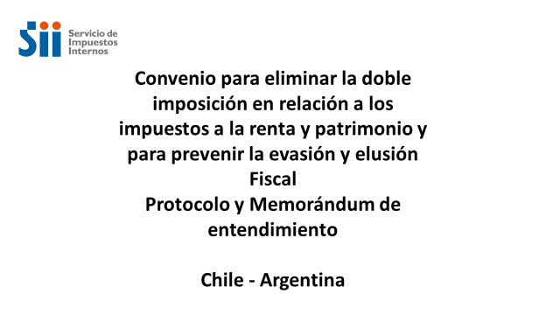



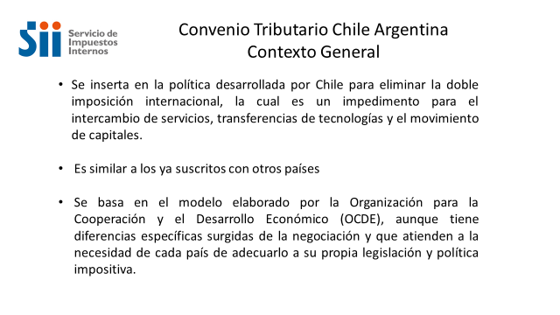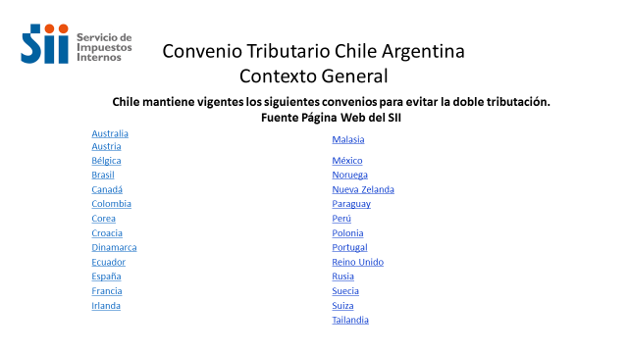

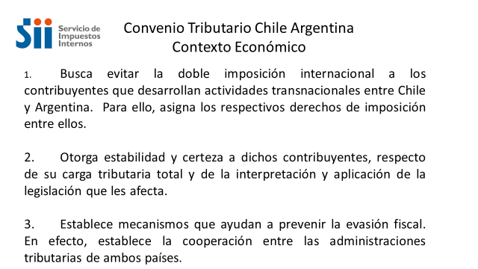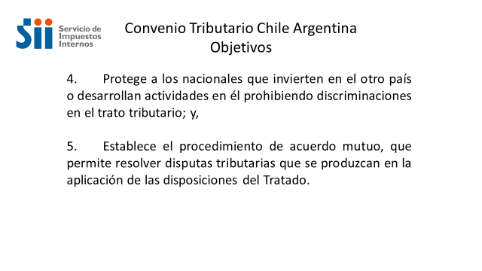
El señor Melero, solicita que se explique el beneficio tributario con Falabella, empresa chilena con sede en Argentina de dueños chilenos.

La señora Liselotte Kana (Jefa de Asuntos Internacionales de Servicio de Impuestos Internos), señala que primero habría que ver cómo está gravando la renta general en Argentina, ya que si bien los dueños son chilenos la empresa fue constituida en Argentina, por lo que está sujeta a su sistema de tributación. Explica que al momento de remesar se aplica el convenio, en el sentido que los dividendos están sujetos a una tasa máxima de un 10% al momento de salir. Generalmente las tasas son de un 25% a 30%.

El señor De Mussy, a raíz del ejemplo, en el entendido que el tratado implica un beneficio para Chile, consulta por qué el impacto fiscal.

La señora Liselotte Kana (Jefa de Asuntos Internacionales de Servicio de Impuestos Internos), explica que inicialmente sólo se pueden medir los costos pero no los ingresos.

El señor Alberto Cuevas (Coordinador de Política Tributaria del Ministerio de Hacienda), complementa la explicación señalando que los Estados Parte se ponen de acuerdo para distribuir equitativamente entre sí la capacidad de cobrar impuesto sobre una misma renta. En una situación sin tratado cada Estado aplica su legislación interna. Pone como ejemplo que si hay una retención de un 20% de un dividendo que vaya de Argentina hacia Chile, ocurrirán dos cosas: Argentina recauda el 20% al momento de la remesa y luego Chile reconoce como un crédito ese mismo 20% para pagar impuestos chilenos. Entonces si se limita a un 10% ocurrirá que Argentina se quedará con 10% del dividendo que se distribuyó y Chile dará un crédito por 10% y gravará la diferencia, generándose un reparto recíproco más equitativo. Agrega que cuando no existen estos tratados las empresas buscan evitar por medios unilaterales estos problemas de doble tributación y los flujos que se iban a distribuir no se distribuyen. Por último, señala que la experiencia ha demostrado que, paradójicamente, en vez de disminuir la tributación aumenta.

El señor Alejandro Micco (Subsecretario de Hacienda), para reafirmar lo antes dicho hace entrega del cuadro explicativo que se pasa a trascribir y que refleja un aumento de la tributación chilena gracias a la suscripción de tratados de la misma naturaleza con otros países.

“RECAUDACIÓN ANTES Y DESPUÉS DE APLICACIÓN DE CDTs Los casos de España, Francia, Colombia y Perú.

ESPAÑA
Fecha inicio aplicación CDT: se aplica con respecto a los impuestos sobre las rentas que se obtengan y a las cantidades que se paguen, abonen en cuenta, se pongan a disposición o se contabilicen como gasto, a partir del 1 de enero del año 2004.
Recaudación Impto. Adicional (MM$)
AC2003 (1 año antes CDT): 17.965
AC2008 (5 años después CDT): 35.321

FRANCIA
Fecha inicio aplicación CDT: se aplica con respecto a los impuestos que se paguen, abonen en cuenta, se pongan a disposición o se contabilicen como gasto a partir del 1 de enero del año 2007.
Recaudación Impto. Adicional (MM$)
AC2006 (1 año antes CDT): 9.118
AC2011 (5 años después CDT): 17.550

COLOMBIA
Fecha inicio aplicación CDT: se aplica con respecto a los impuestos sobre las rentas que se obtengan y a las cantidades que se paguen, abonen en cuenta, se pongan a disposición o se contabilicen como gasto, a partir del 1 de enero del año 2010.
Recaudación Impto. Adicional (MM$)
AC2009 (1 año antes CDT): 1.723
AC2013 (4 años después CDT): 3.185

PERÚ
Fecha inicio aplicación CDT:se aplica con respecto a los impuestos sobre las rentas que se obtengan y a las cantidades que se paguen, abonen en cuenta, se pongan a disposición, se contabilicen como gasto, a partir del 1⁰ de enero de 2004.
Recaudación Impto. Adicional (MM$)
AC2003 (1 año antes CDT): 527
AC2008 (5 años después CDT): 776

Fuente: Declaración Jurada N'1850 sobre Impuesto Adicional de la Ley sobre Impuesto a la Renta que grava a las Rentas de fuente nacional percibidas o devengadas por personas sin domicilio ni residencia en Chile incluidas las rentas de Convenios y Gastos
Rechazados correspondientes, de los anos tributarios 2003 a 2014.

El señor De Mussy, consulta si es posible en los próximos acuerdos determinar un ingreso o ganancia aproximada en el correspondiente informe financiero.

La señora Liselotte Kana (Jefa de Asuntos Internacionales de Servicio de Impuestos Internos), explica que la OCDE no hace esas estimaciones, ni siquiera de los costos. Comenta que en una oportunidad Chile solicitó al Banco Mundial cooperación para determinar los posibles ingresos pero éste contestó que era imposible hacerlo.

El señor Auth (Presidente de la Comisión), entiende que si no se mueven los flujos de intercambio sería una pérdida neta. Afirma que Chile hizo hace años una apuesta con la suscripción de estos tratados que ha resultado correcta, ya que ha significado movimientos en el flujo y beneficios. No haría la exigencia que propone el señor De Mussy por no creerlo factible.

El señor Alejandro Micco (Subsecretario de Hacienda), afirma que no puede hacer un compromiso en ese sentido ya que el informe financiero se hizo con los antecedentes disponibles que constan en Servicio de Impuestos Internos.

La señora Liselotte Kana (Jefa de Asuntos Internacionales de Servicio de Impuestos Internos), continúa con su exposición.
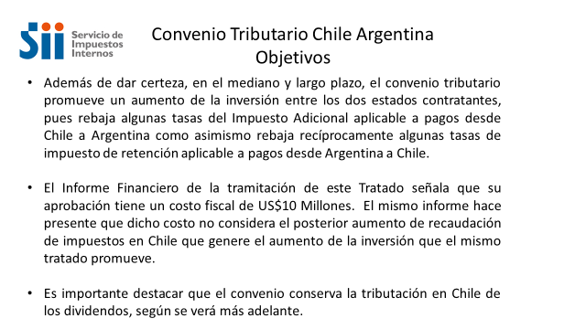


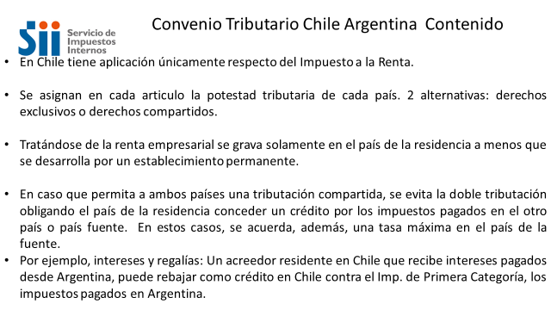

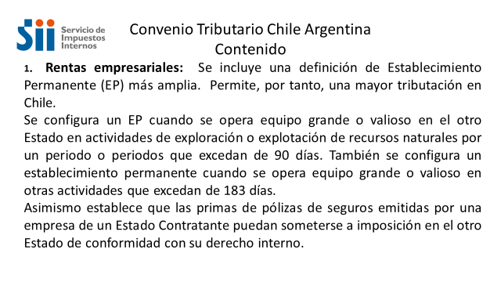
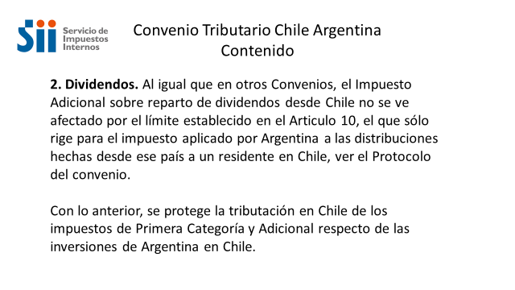

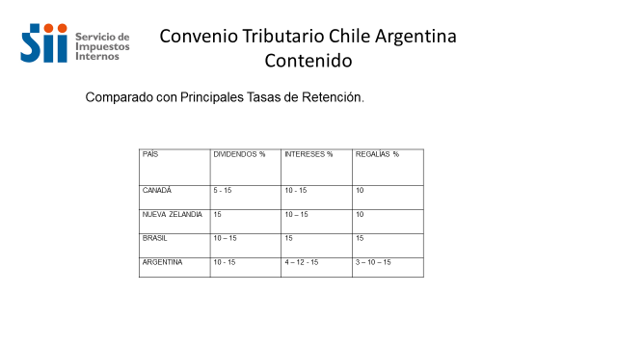
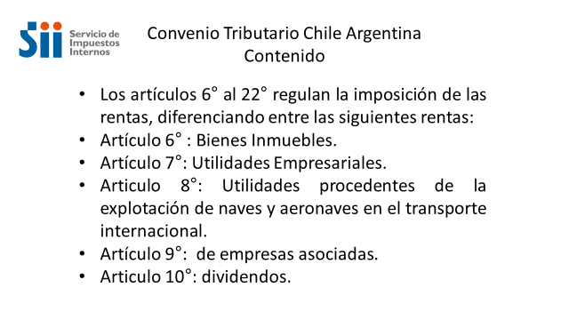

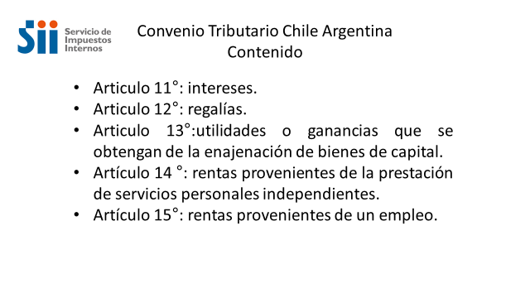
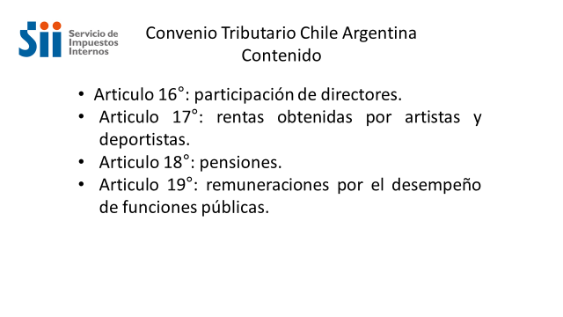

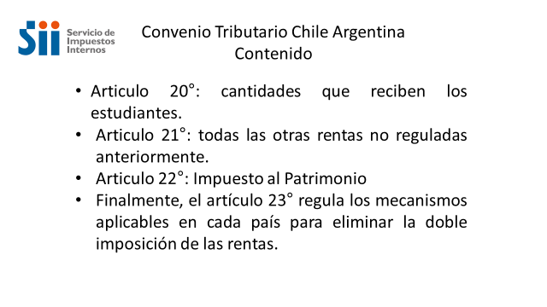


El señor Alejandro Micco (Subsecretario de Hacienda), complementa la exposición y resalta la importancia de la existencia de los tratados internacionales que evitan la doble tributación para que los extranjeros mantuviesen como tasa máxima el adicional del 35%.

VOTACIÓN

Texto del proyecto de acuerdo:

“Artículo único.- Apruébanse el Convenio entre la República de Chile y la República Argentina para Eliminar la Doble Imposición en relación a los Impuestos sobre la Renta y sobre el Patrimonio y para Prevenir la Evasión y Elusión Fiscal, su Protocolo y el Memorando de Entendimiento relativo a su aplicación, suscritos en Santiago, Chile, el 15 de mayo de 2015.”.

Sometido a votación el artículo único del proyecto de acuerdo, es aprobado, en los mismo términos que la Comisión Técnica, por la unanimidad de los Diputados presentes, señores Pepe Auth (Presidente de la Comisión); Felipe De Mussy; Pablo Lorenzini; Javier Macaya; Patricio Melero; José Miguel Ortiz; Marcelo Schilling, y Ernesto Silva.

Diputado informante, el señor José Miguel Ortiz.

***************

Tratado y acordado en sesión de fecha 2 de marzo de 2016, con la asistencia de los Diputados señores Pepe Auth (Presidente de la Comisión); Sergio Aguiló; Felipe De Mussy; Pablo Lorenzini; Javier Macaya; Patricio Melero; Manuel Monsalve; José Miguel Ortiz; Alejandro Santana; Marcelo Schilling, y Ernesto Silva. Asimismo, asistió el señor Celso Morales.

SALA DE LA COMISIÓN, a 7 de marzo de 2016.

